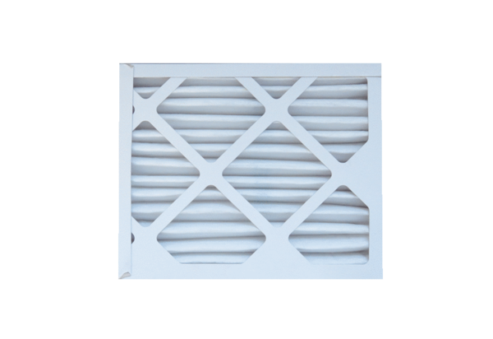Filtr powietrza, wymienny ECR 25-31 EC M5Opakowanie jednostkowe: 1 sztukaAsortyment: E
Numer artykułu: 0093.1524Producent: MAICO

